Zmiany wersja 4.17E

- Zmiana w oknie nowa umowa. Na etapie tworzenia nowej umowy dodano pole Data podpisania umowy. Dzięki przeniesieniu daty podpisania umowy na ekran nowej umowy system pobiera prawidłowy kurs EURO do pomocy publicznej już na etapie umowy. Uprzednio datę tą można było ustawić dopiero na etapie wypłaty pożyczk.
- 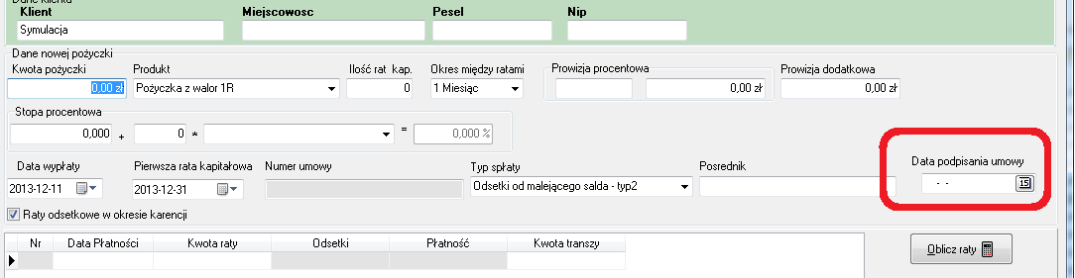
- Po wypłacie wszystkich transzach system w zamknięciu pożyczkę jak wypłacona w całości „Tak” . Funkcjonalność jest pomocna w sytuacji gdy zostanie skasowana ostatnia transza pożyczki bez wypłaty.

- W systemie podczas tworzenia nowej umowy wyliczany jest IRR/NPV umowy dodatkowo do wyliczonej umowy dopisywany jest terminarz na podstawie którego wyliczono IRR. Zmiana ma na celu prostsze przygotowywanie dokumentów do audytu.

- Dodano możliwość skonfigurowania raportu wypłat i umieszczenia w nim numeru FK

- Po otwarciu ekranu wydruk faktury FK system domyślnie ustawia sposób zapłaty „Przelew”. W poprzednich wersjach system nie ustawiał domyślnego sposobu zapłaty.

- Rozbudowano funkcjonalność opcji zamknięcie dnia. Podczas zamknięcia dnia system ustawia dla pożyczek dla których nie ma transz do wypłaty „Wypłacona w całości” -> Tak

- Umożliwiono konfiguracje wyglądu ekranu „Umowy do wypłaty”

- Rozbudowano algorytm liczenia pomocy publicznej według ustawy o możliwość wyliczenia pomocy publicznej dla Annuitetu. W pomocy programu PBaza www.cuz.com.pl/pomoc/Pomoc.php umieszczono nowy excel wyliczający pomoc publiczną w oparciu o wzory z ustawy. Pomoc jest wyliczana dla dwóch przypadków
- Równe raty kapitałowe
- Annuitet

Informacja do instalacji wersji

1. Wykonać kopię bazy !
2. Zamienić plik pbaza.exe na aktualny
3. Wykonać instalacje bazy danych opcja Baza->Instalacja wersji

